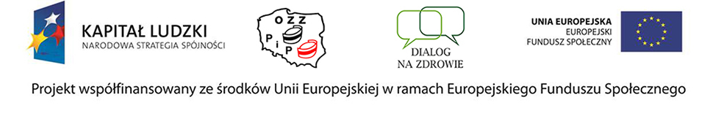
Załącznik nr 1 do Regulaminu Projektu
„Dialog na zdrowie”
Ankieta zgłoszeniowa
Dane Projektu
Tytuł projektu |  | „DIALOG NA ZDROWIE”
Nr umowy |  | UDA-POKL.05.05.02-00-182/12-00
Priorytet |  | V – „Dobre zarządzanie”
Działanie |  | 5.5 – „Rozwój dialogu społecznego”
Poddziałanie |  | 5.5.2 – „Wzmacnianie uczestników dialogu społecznego”
Termin realizacji projektu |  | Od |  |  | 01.10.2013 r. |  |  |  |  |  |  |  |  |  |  |  |  | Do |  |  | 30.09.2014 r.
Dane osobowe
Nazwisko
Imię 1 |  |  |  |  |  |  |  |  |  |  | Imię 2
Płeć |  |  |  |  |  |  | Kobieta |  |  |  |  |  |  |  |  |  |  |  |  | Mężczyzna
Data urodzenia (dd-mm-rrrr)
PESEL
Miejsce pracy
Nazwa macierzystego związku zawodowego
Pełniona funkcja związkowa
Poziom wykształcenia | Brak |  |  |  |  |  |  |  |  |  |  |  |  |  |  | Podstawowe
 | Gimnazjalne |  |  |  |  |  |  |  |  |  |  |  |  |  |  | Ponadgimnazjalne
 | Pomaturalne |  |  |  |  |  |  |  |  |  |  |  |  |  |  | Wyższe
Dane teleadresowe

Dane dotyczące miejsca zamieszkania
(Miejscem zamieszkania osoby fizycznej jest miejscowość, w której osoba ta przybywa z zamiarem stałego pobytu. (art. 25 Kodeksu Cywilnego))
Województwo |  | Powiat
Miejscowość |  | Kod pocztowy
Ulica |  | Nr domu |  |  | Nr lokalu
Nr telefonu stacjonarnego |  | Nr telefonu komórkowego
Adres poczty elektronicznej
Zamieszkanie | obszar wiejski |  |  | obszar miejski

______________________________ _____________________________
Miejscowość i data Czytelny podpis uczestnika projektu
(imię i nazwisko)

